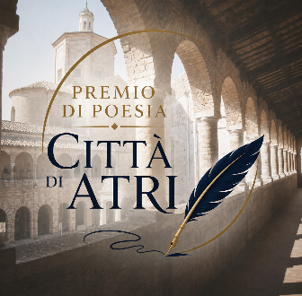
BANDO DI CONCORSO NAZIONALE
“PREMIO di POESIA CITTA’ DI ATRI
L’Associazione Culturale “Atri per Atri” in collaborazione con il Comune di Atri (Te), Regione Abruzzo, Fondazione Tercas, Camera di Commercio del Gran Sasso d’Italia, Università degli Studi di Teramo, Automobile Club di Teramo, con il patrocinio del Ministero dei Beni Culturali, bandiscono il “PREMIO DI POESIA CITTA’ DI ATRI “
REGOLAMENTO E MODALITA’ DI PARTECIPAZIONE

Articolo 1
Ogni autore può partecipare tassativamente (pena l’esclusione) con una sola poesia in lingua italiana (le opere in dialetto sono ammesse ma con testo in lingua italiana a fronte). L’opera può essere sia edita che inedita. Non vi è limite di lunghezza ed il tema è a libera scelta dell’artista. Tale testo deve essere di proprietà dell'autore partecipante. Si precisa che non saranno presi in considerazione testi che violano le normali norme di buon gusto o costume. Le opere devono pervenire attraverso l’indirizzo mail info@premioatripoesia.it :

Articolo 2

Età partecipanti
Il concorso è rivolto solo ad artisti aventi maggiore età (18 anni) al momento della partecipazione.
Tutte le poesie partecipanti saranno pubblicate sulla pagina del sito del concorso. La giuria, composta da esperti, il cui giudizio è insindacabile, valuterà le opere pervenute entro la scadenza tassativa del 30 Agosto 2026. I nominativi dei vincitori saranno resi noti durante un evento che si svolgerà ad Atri (Te) il 17 Ottobre 2026 alle ore 18.00 presso il Teatro Comunale. Gli autori selezionati saranno, inoltre, avvisati telefonicamente o tramite notifica di posta elettronica.

Articolo 3

Premio: al primo classificato
Al 1° classificato: € 1.000
Al 2° classificato: € 200,00
Al 3° classificato: € 100,00

La consegna del premio avverrà solo ed esclusivamente in presenza dei vincitori e non sarà consegnato alcun riconoscimento in caso di assenza.
La quota d’iscrizione per la partecipazione al Concorso è di euro 30(trenta) da versare contestualmente all’invio della poesia all’Associazione Culturale Atri per Atri indicando il proprio nome e cognome e la causale : Premio di Poesia Città di Atri 2026- partecipazione- al seguente Iban IT51W0849177000026000004080 Banco Marchigiano di Pineto(Te). La ricevuta del pagamento dovrà essere inviata via mail al seguente indirizzo info@premioatripoesia.it;

Diritti d’Autore
Ogni partecipante dichiara di essere titolare dei diritti sull’opera presentata ed autorizza il Premio Nazionale di Poesia “Città di Atri “a pubblicare la propria opera sulla pagina del sito premioatripoesia.it e sulle riviste e pubblicazioni edite dall’Associazione Culturale Atri per Atri senza aver nulla a pretendere. I diritti sulle opere restano di proprietà dei singoli Autori.

Il Direttore del Premio
Marino Spada

